**МИНИСТЕРСТВО ОБРАЗОВАНИЯ РЕСПУБЛИКИ БЕЛАРУСЬ БЕЛОРУССКИЙ ГОСУДАРСТВЕННЫЙ УНИВЕРСИТЕТ**

Факультет прикладной математики и информатики

Кафедра технологий программирования

Харченко Роман Кириллович

Разработка диаграмм вариантов использования

Отчет по лабораторной работе №1

«Проектирование программных систем» студента 2 курса 12 группы

**Преподаватель**

Солодовникова Марина Леонидовна

Минск 2020

**Описание предметной области**

Система АИС «Обслуживание заказов клиентов предприятия»

Предприятие (Код, Название, Краткое название) осуществляет доставку разных товаров (Код, Название, Краткое название) населению. Прием заказов от населения осуществляет специальная служба (Код, Название, Краткое название) предприятия.

Для того чтобы стать потребителем услуг предприятия каждый абонент должен зарегистрироваться, при этом фиксируются его ФИО, адрес, телефон и паспортные данные (Серия, Номер, Дата выдачи, Кем выдан). Каждый абонент в течение дня может сделать несколько заказов (Дата, Время), заказу присваивается номер.

В каждом заказе может содержаться несколько наименований товаров, для каждого указывается количество, единица измерения (Код, Название, Краткое Название), цена за единицу товара, общая стоимость товара. Заказ также имеет итоговую сумму.

При формировании бланка заказа, который будет подписан абонентом при получении товара, фиксируется, оплачен заказ, или абонент получает товар в кредит. Также на бланке заказа указывается: реквизиты предприятия (название, адрес, контактные телефоны); ФИО и должность оператора, приявшего заказ; ФИО, должность сотрудника, доставившего заказ.

Необходимо осуществлять следующую обработку данных:

* список товаров (код, наименование), пользующихся наибольшим спросом (максимальное количество позиций заказов) у населения за заданный период;
* динамика изменения стоимости заданного товара за заданный период по месяцам;
* список наименований улиц, на которых проживают абоненты предприятия по убыванию числа абонентов.

**Назначения и цели создания**

Система создаётся с целью упорядочить работу организации в обслуживании заказов клиентов предприятия.

**Требования к системе**

Необходимо хранить информацию об абоненте, операторе, курьере и самом заказе.

**Глоссарий**

|  |  |
| --- | --- |
| Организация | Структура, принимающая заказы |
| Абонент | Физическое или юридическое лицо, делающее заказ |
| Оператор | Сотрудник компании, обрабатывающий заказ |
| Курьер | Сотрудник компании, который осуществляет доставку заказа |

**Функциональные возможности**

Система должна в автономном режиме производить обработку заказов и регистрацию пользователей

**Требования по реализации**

Система должна быть совместима с Windows.

**Надёжность**

Система должна быть в работоспособном состоянии 24 часа в день 7 дней в неделю.

**Производительность**

Система должна поддерживать несколько одновременно работающих пользователей.

**Безопасность**

В системе должна быть предусмотрена аутентификация для абонентов.

**Основная диаграмма:**

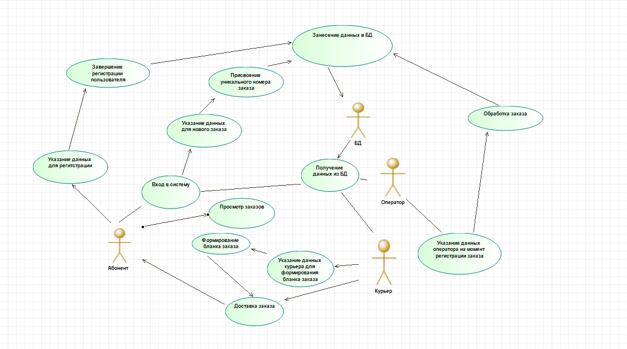

**Описание актеров:**

|  |  |
| --- | --- |
| Абонент | Клиент, делающий заказ в компании |
| Оператор | Сотрудник компании, обрабатывающий заказ |
| Курьер | Сотрудник компании, который осуществляет доставку заказа |
| БД | База данных, в которой хранится информация о всех заказах и данных пользователей ( данных из бланка заказа ) |

**Варианты использования:**

|  |  |
| --- | --- |
| Зарегистрироваться | Используется клиентом организации при работе с системой ( отслеживание заказов и т.д. ) |
| Сделать заказ | Используется клиентом организации для заказа услуг или товара компании. |
| Вывести заказы | Используется клиентом организации для вывода списка заказов |

**Для каждого актера и каждой операции добавлено описание (прим):**

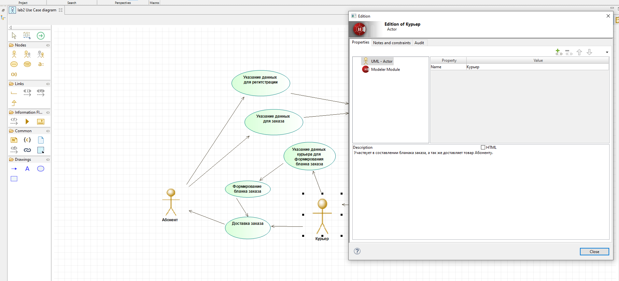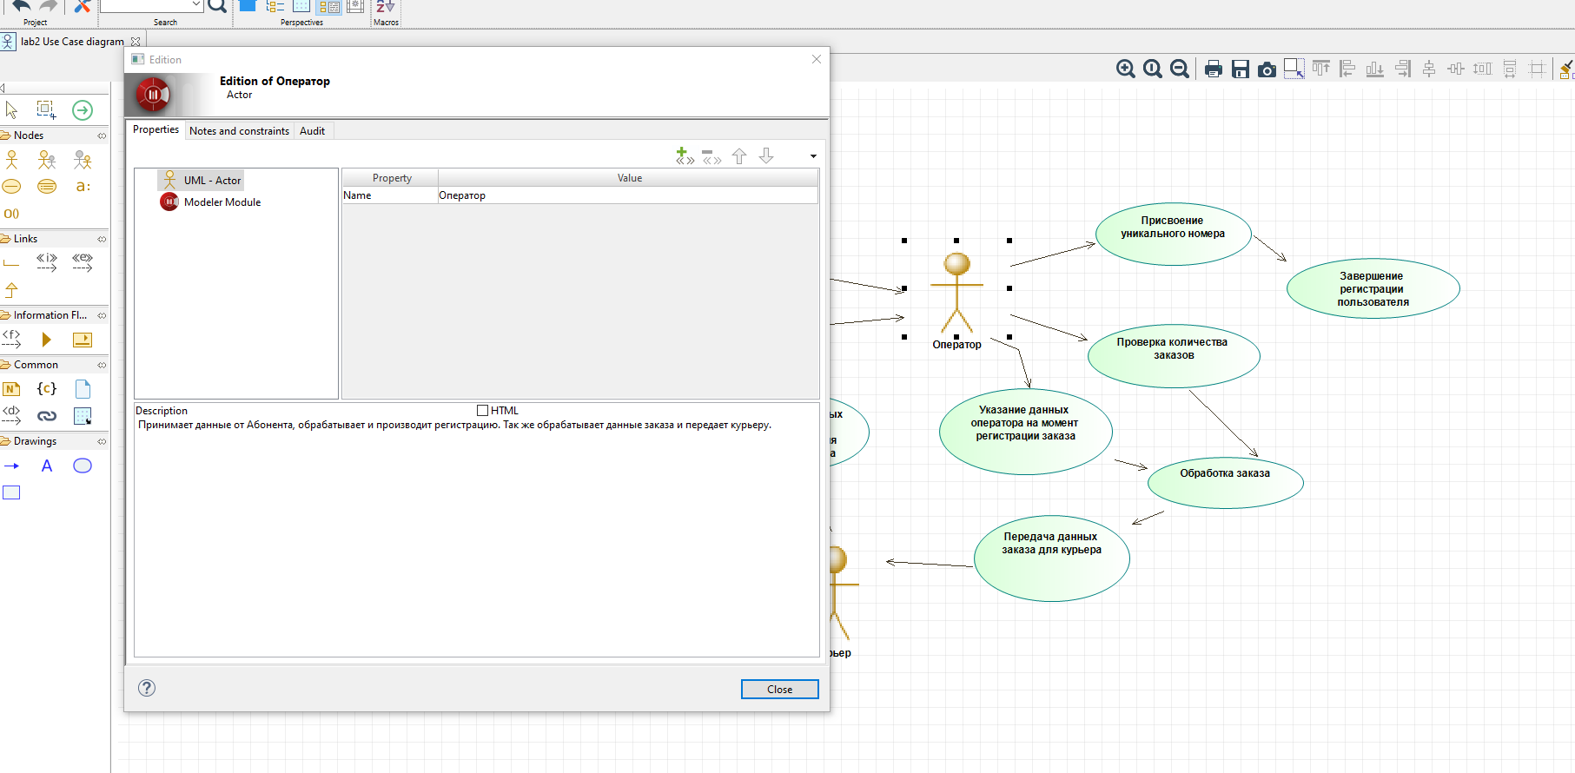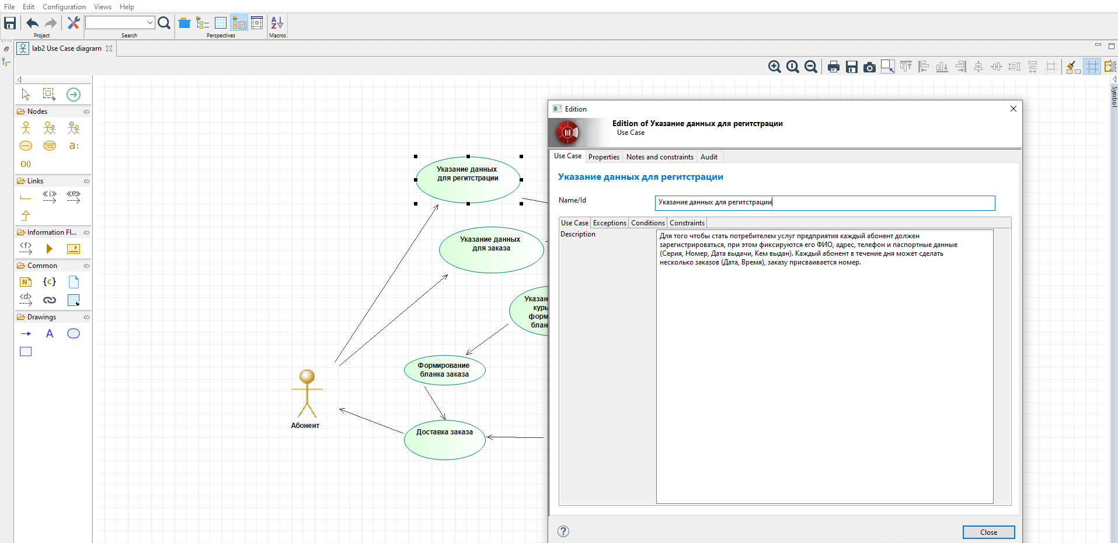

**Спецификации:**

Сценарий событий для прецедента «Регистрация в системе».

1.1 Предусловия.

Для любого взаимодействия с системой представителю организации необходимо в неё войти. Чтобы войти он должен быть зарегистрирован в системе.

1.2 Главный сценарий.

А-1 просит пользователя ввести данные для регистрации.

А-2 подготавливает данные для перeдачи в БД

А-3 записывает данные в БД

1.3 Постусловия

Если регистрация выполнена успешно, пользователь получает доступ к системе.

Сценарий событий для прецедента « Сделать новый заказ ».

2.1 Предусловия.

Для любого взаимодействия с системой представителю организации необходимо в неё войти. Он должен быть зарегистрирован в системе.

2.2 Главный сценарий.

Вариант использования начинает выполняться, когда представитель организации подключается к системе и вводит свое имя и пароль. Система проверяет правильность пароля (Е-1). Если пароль не верен, пользователю предлагается сменить пароль (Е-2) или выйти (Е-3).

Если все хорошо, то:

E-4 просит пользователя вести данные о новом заказе

E-5 присваивает уникальные номера заказа

E-6 записывает данные в БД

2.3 Альтернативные сценарии

Е-1: введено неправильное имя или пароль. Пользователь должен повторить ввод или завершить прецедент.

Е-2: если пользователь 3 раза ввёл неверный пароль, ему предлагается сменить пароль с помощью электронной почты.

Е-3: пользователь может выйти из системы.

2.4 Постусловия

Если все данные введены корректно, то создается заказ, который виден оператору

Сценарий событий для прецедента «Просмотр заказов».

3.1 Предусловия.

Пользователь может запросить список заказов и отфильтровать по статусу.

3.2 Главный сценарий.

B-1 обращается к БД чтобы получить список заказов пользователя

B-2 выводит список заказов пользователю

3.3 Постусловия

Позволяет увидеть все статусы заказов и отслеживать их

Сценарий событий для прецедента «Обработка заказа».

4.1 Предусловия.

Оператор подготавливает бланк заказа для передачи курьеру

4.2 Главный сценарий.

С-1 обращается к БД чтобы получить данные заказа пользователя

С-2 добавляет в бланк заказа данные оператора

С-3 записывает данные в БД

4.3 Постусловия

Позволяет курьеру достать заказ из БД

Сценарий событий для прецедента «Доставка заказа».

5.1 Предусловия.

Курьер получает бланк заказа и отправляет заказ пользователю

5.2 Главный сценарий.

G-1 обращается к БД чтобы получить бланк заказа пользователя

G-2 добавляет в бланк заказа данные курьера

G-3 формирует окончательный вариант бланка заказа

G-4 курьер доставляет заказ пользователю

5.3 Постусловия

Все этапы выполнены, заказ помещается в статус “Завершен”

**Диаграмма деятельности (для действия “войти в систему”):**

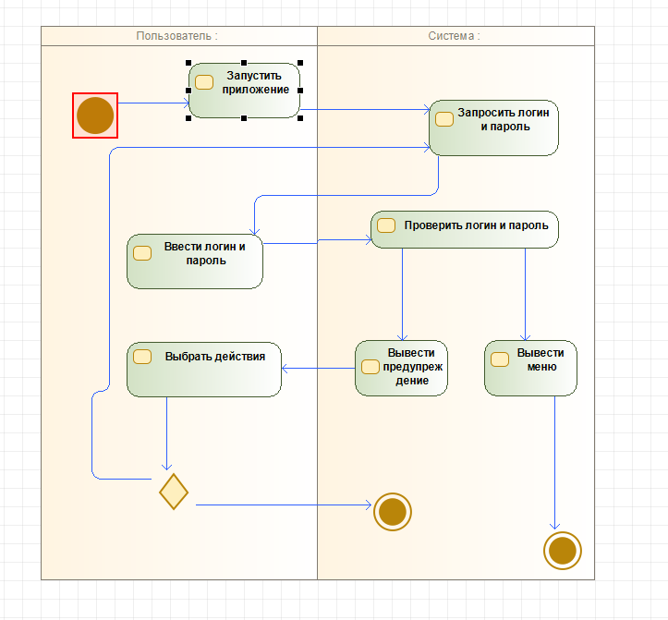

**Логическое представление базы данных:**

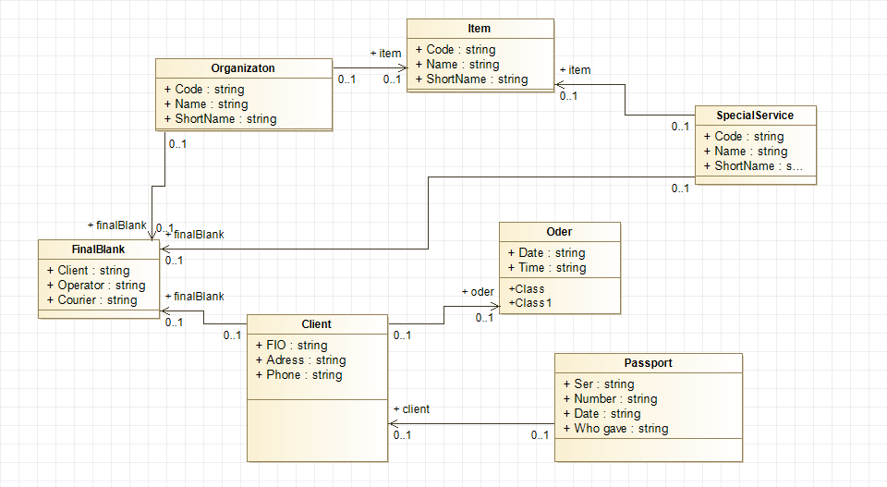

**Бизнес-диаграмма:**

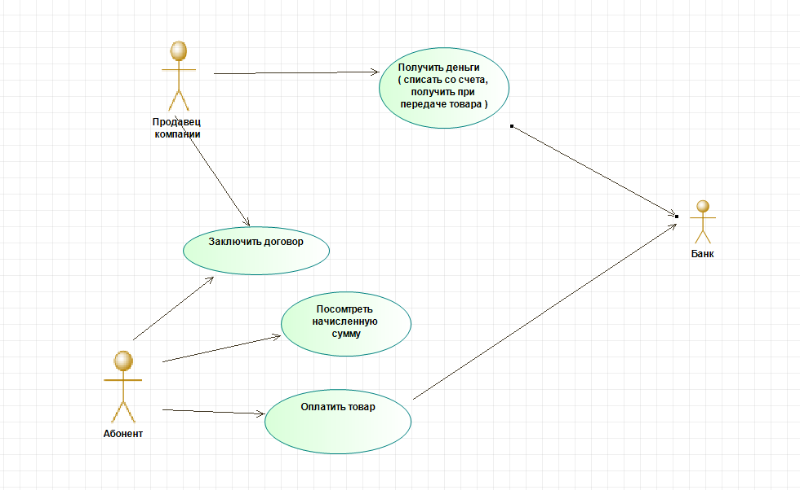

**Дополнительная диаграмма прецедентов:**

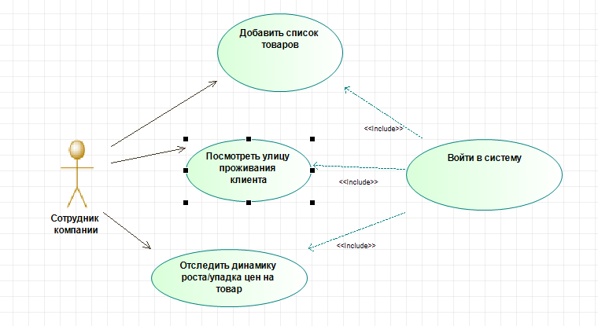

**Список использованной литературы**

1. Р.Лафоре “Объектно-ориентированное программирование в С++” глава 16
2. Пример реализации проекта: “Выполнение учебного проекта по моделированию на языке UML в среде Visual Paradigm 13. Система обработки заказов”